**ФЕДЕРАЛЬНЫЕ ПРОЕКТЫ**

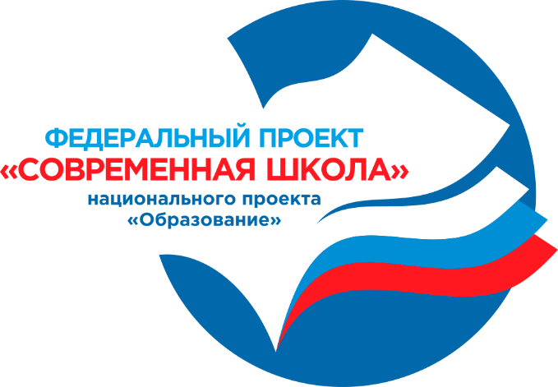

**СРОК РЕАЛИЗАЦИИ: 31.12.2025**

Федеральный проект «Современная школа» направлен на обеспечение возможности детям получать качественное общее образование в условиях, отвечающих современным требованиям, независимо от места проживания ребенка, организацию комплексного психолого-педагогического сопровождения участников образовательных отношений, а также обеспечение возможности профессионального развития педагогических работников.

ЗА СЧЕТ МЕРОПРИЯТИЙ ПРОЕКТА К КОНЦУ 2024 ГОДА БУДУТ ДОСТИГНУТЫ СЛЕДУЮЩИЕ ОСНОВНЫЕ РЕЗУЛЬТАТЫ И ПОКАЗАТЕЛИ:

1 089 653 НОВЫХ МЕСТА создано в образовательных организациях

19 984 ЦЕНТРА «ТОЧКА РОСТА» открыто в общеобразовательных организациях сельской местности и малых городов

Открыто 464 ДЕТСКИХ ТЕХНОПАРКОВ «КВАНТОРИУМ», в том числе 329 в общеобразовательных организациях

900 КОРРЕКЦИОННЫХ ШКОЛ с обновленной материально–технической базой

Методическая поддержка 3 000 ШКОЛ, показывающих низкие образовательные результаты (Результат достигнут в 2022 г.)

Открыто 36 ПЕДАГОГИЧЕСКИХ ТЕХНОПАРКОВ «КВАНТОРИУМ» в педагогических вузах

13 924 ПЕДАГОГА–ПСИХОЛОГА образовательных организаций пройдут курсы повышения квалификации

213 консультационных центров (службы) психолого–педагогической, диагностической и консультативной помощи родителям с детьми дошкольного возраста (Результат достигнут в 2022 г.)

19,5 МИЛЛИОНА УСЛУГ психолого–педагогической, методической и консультативной помощи будут оказаны родителям

3 334

УЧИТЕЛЯ, прибывшие на работу в сельскую местность, получившие единовременную финансовую поддержку

35 100 ПЕДАГОГИЧЕСКИХ РАБОТНИКОВ

 (в том числе воспитателей, управленческого персонала) организаций, реализующих образовательные программы дошкольного образования, прошедших повышение квалификации по компетенциям, необходимым для работы с детьми дошкольного возраста

Подробнее о проекте: <https://edu.gov.ru/national-project/projects/school/>